**Task:**

**Aşağıdakı tapşırıqları flochart və pseudocode ilə yazın və gitgubda repository yaradıb həmin tapşırıqların şəkilini github reposuna push edib reponun linkini classroomda göndərin.  
Qeyd : Repo adları və commitlərin adları, faylların adları görəcəyniz işlərə uyğun olsun !**

1. *Havanın temperaturu verilir. Əgər temperatur 15 - dən kiçikdirsə ekrana yazılsın "Hava soyuqdur", 15 - dən böyükdürsə ekrana yazılsın "Hava istidir"*

*Girish n ededi*

*N 15e beraberdimi*

*Ekrana yazdir (“hava ne soyuq ne istidir, hava normaldir”)*

*Eks halda n>15*

*Ekrana yazdir “hava istidir”*

*Eks halda*

*Ekrana yazdir “hava soyuqdur”*

*Start*

*Input n*

*If n==15*

*Print (“hava ne soyuq ne istidir, hava normaldir”)*

*If n>15*

*Print (“hava istidir”)*

*Else*

*Print (“hava soyuqdur”)*

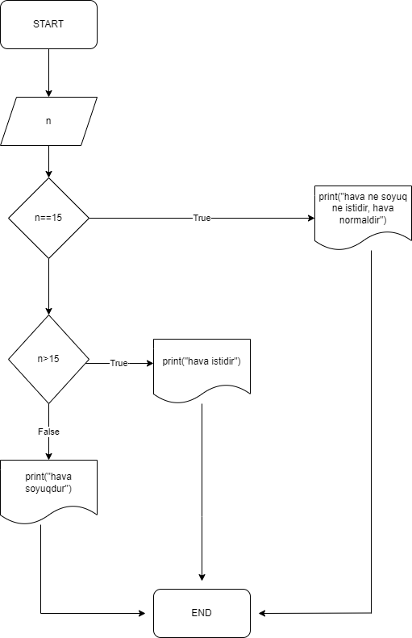

*2) Verilmiş n - ədədinin 3-ə və 7-ə bölünüb-bölünməməsini tapın*

*3-ə və 7-ə bölünmə:*

*Girish n ededi*

*N beraberdimi 0-a?*

*Ekrana yazdir “*0 hecbir edede bolunmur”

*Eks halda* n%21==0

*Ekrana yazdir*  ("eded 3e ve 7e tam bolunur")

*Eks halda*

*Ekrana yazdir (*"eded 3e ve 7e tam bolunmur”*)*

*Start*

*Input n*

*If n==0*

*Print (“*0 hecbir edede bolunmur”*)*

*If n%21==0*

*Print* ("eded 3e ve 7e tam bolunur")

*Else*

*Print (*"eded 3e ve 7e tam bolunmur”*)*

